2020年油气专业问题答复
1、农田中的无水沟、水沟较多，油田集油集气管线、干线跨越农田中的无水沟、水沟时能否加套管直接水平横跨过去（图1）？还是按照河流的要求高于最高水位2m以上？
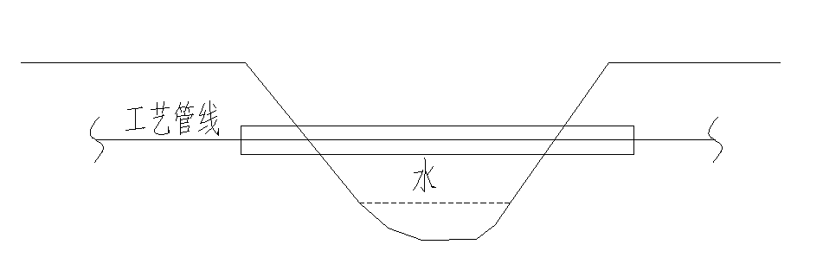
图1
答复：按油气输送管道跨越工程设计标准GB/T50459-2017，3.0.11条要求，中小型跨越工程应高于设计洪水位2米。在雨季农田中的水沟会充满水，管道侵入水中，管道出现漂浮或下沉，不利于管道的安全运行。建议管道局部加深，底部穿越。
2、高低压放空分开设置时，放空立管是否可以共用？
答复：高低压放空可分开设置，也可共用一套放空系统，但当高、低压共用一套放空系统时，应满足相关规范要求。
3、《石油天然气工程设计防火规范》中辅助生产设施的距离为非防爆电气设备时，如果电气设备为防爆时，是否可以不卡这个距离。
答复：石油天然气工程设计防火规范中的防火距离与电气设备防爆不同概念。防火距离:为油气田生产和管道输送设施，以防止火灾的发生和蔓延扩大，减少火灾发生时造成损失的距离。电气设备防爆:为在生产、加工、处理、转运或储存过程中出现或可能出现爆炸性气体混合环境，应进行爆炸性气体环境的电力装置设计。
4、配电箱按《石油天然气工程设计防火规范》中哪类设备卡距离？
答复：石油天然气工程设计防火规范中没有明确配电箱的安全距离，需要结合配电箱是否防爆、负荷及重要程度确定。非防爆电气设备应位于防爆区域以外。
5、油气计量间按《石油天然气工程设计防火规范》中哪类设备卡距离？
答复：如果油气计量间为单井计量时，按《石油天然气工程设计防火规范》表5.2.3 五级油气站场防火间距执行；如果油气计量间为油气站场原油、天然气进出站计量时，《按石油天然气工程设计防火规范》表5.2.1 一、二、三、四级油气站场总平面布置防火间距执行；
6、防爆电加热器、非防爆空气源热泵（整体撬装，可燃介质进出）按《石油天然气工程设计防火规范》中哪类设备卡距离？
答复：《石油天然气工程设计防火规范》没有对防爆电加热器、非防爆空气源热泵单独列项提供防火间距。建议防爆电加热器按防爆电脱水器防火间距执行。
非防爆空气源热泵不应位于防爆区，一般空气源热泵不采取可燃介质直接进出方式。
7、油井非防爆加药装置按《石油天然气工程设计防火规范》中哪类设备卡距离？
答复：按《石油天然气工程设计防火规范》表5.2.3 五级油气站场辅助生产设施的防火间距执行。
8、油田非金属管道定向钻穿越是否必须增加套管？
答复：对于非金属管定向钻穿越，规范没有明确加套管的要求。管道增加套管主要以下作用，一是避免管线承受的外压超压（如穿越道路）；二是保护管线免受外力破坏；三是便于管线更换；四是当非金属管道定向钻穿越不能满足回拖力时，增加套管，回拖套管降低非金属管道回拖应力；五是位于特殊环保要求的地域，根据环保要求设置。

勘察设计协会油气专业委员会
2020年10月19日

